内容1：设计的锁的优先级结构：
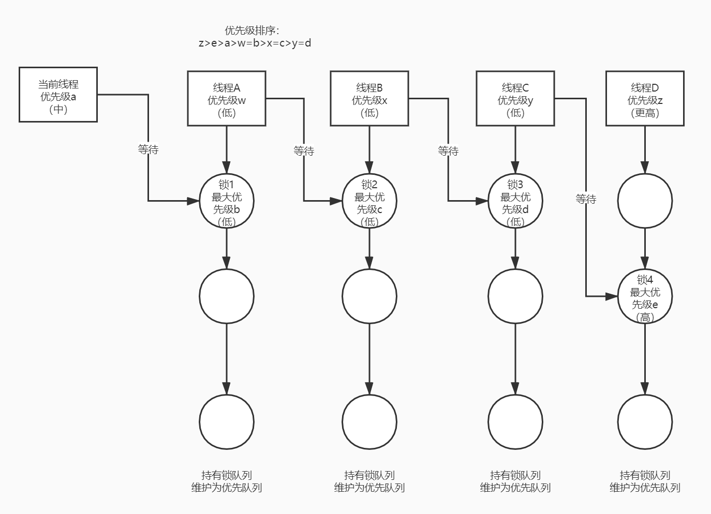

内容2：文件管道结构：

错误和解决方案：
- 不知道使用list_entry函数来解析链表元素。
- 一开始忽略了字节对齐的问题。
- Start_process函数中过早释放了file_name导致page_fault
- 没有检测参数有效性
- 管道信号量信息未及时删除，里面有滞留的等待信息，在检测当前进程是否调用wait时会误判（卡住）。

